**ĐỀ CƯƠNG ÔN TẬP GIỮA KÌ I**

**PHÂN MÔN ĐỊA LÍ**

**Lớp 6**

**A. TRẮC NGHIỆM**

Chọn chữ cái đầu câu trả lời đúng nhất.

**Câu 1.** Vĩ tuyến gốc chính là

|  |  |
| --- | --- |
| A. Chí tuyến Bắc.  B. Xích đạo. | C. Chí tuyến Nam.  D. Hai vòng cực. |

**Câu 2.** Các vòng tròn song song trên quả địa cầu được gọi là

|  |  |
| --- | --- |
| 1. vĩ tuyến 2. kinh tuyến | 1. kinh độ 2. vĩ độ |

**Câu 3.** Kinh tuyến đi qua đài thiên văn Grin-uýt ở ngoại ô thành phố Luân Đôn (nước Anh) gọi là

|  |  |
| --- | --- |
| A. Kinh tuyến Đông.  B. Kinh tuyến Tây. | C. Kinh tuyến 180⁰.  D. Kinh tuyến gốc. |

**Câu 4.** Vĩ tuyến ngắn nhất được đánh số

|  |  |  |  |
| --- | --- | --- | --- |
| 1. 0⁰ | 1. 45⁰ | 1. 60⁰ | 1. 90⁰ |

**Câu 5.** Trên Địa Cầu, nước ta nằm ở

|  |  |
| --- | --- |
| A. Bán cầu Bắc và bán cầu Tây.  B. Bán cầu Nam và bán cầu Đông. | C. Bán cầu Nam và bán cầu Tây.  D. Bán cầu Bắc và bán cầu Đông. |

**Câu 6.** Cho các kí hiệu sau:

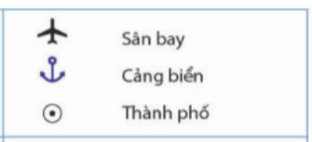

Hãy cho biết các kí hiệu trên thuộc loại kí hiệu nào?

|  |  |
| --- | --- |
| 1. Kí hiệu điểm. 2. Kí hiệu đường. | 1. Kí hiệu diện tích. 2. Kí hiệu hình học |

**Câu 7.** Trong hệ Mặt Trời, Trái Đất đứng ở vị trí thứ mấy tính từ trong ra?

|  |  |  |  |
| --- | --- | --- | --- |
| 1. Thứ sáu | 1. Thứ năm | 1. Thứ tư | 1. Thứ ba |

**Câu 8.**  Trái Đất có dạng hình gì?

A. Hình tròn B. Hình vuông C. Hình cầu. D. Hình bầu dục.

**Câu 9.** Những khu vực nào ở trên Trái Đất có ngày hoặc đêm dài suốt 6 tháng?

**A**. Hai vòng cực đến hai cực.

**B**. Hai cực trên Trái Đất.

**C**. Khu vực quanh hai chí tuyến.

**D**. Khu vực nằm trên xích đạo.

**Câu 10.** Khi xác định phương hướng ngoài thực địa **không** dựa vào hiện tượng tự nhiên nào sau đây?

**A**. Mặt Trời mọc hoặc lặn.

**B**. Sự di chuyển của bóng nắng.

**C.** Dựa vào sao Bắc Cực.

**D**. Sử dụng la bàn chỉ hướng

**B. TỰ LUẬN**

Câu 1:

1. Để học Địa lí tốt cần phải có các công cụ hỗ trợ nào?
2. Tại sao trên Trái Đất lại có hiện tượng ngày và đêm? Tại sao ngày và đêm lại luân phiên nhau liên tục ở khắp mọi nơi trên Trái Đất?

Câu 2:

1. Trên bản đồ hành chính có tỉ lệ 1 : 6 000 000, khoảng cách giữa Thủ đô Hà Nội tới thành phố Hải Phòng và thành phố Vinh (tỉnh Nghệ An) lần lượt là 1,5 cm và 5 cm, vậy trên thực tế hai thành phố đó cách Thủ đô Hà Nội bao nhiêu ki-lô-mét?
2. Quan sát bản đồ thủ đô các nước Đông Nam Á, em hãy cho biết tọa độ điểm B, E trên vùng biển Đông.

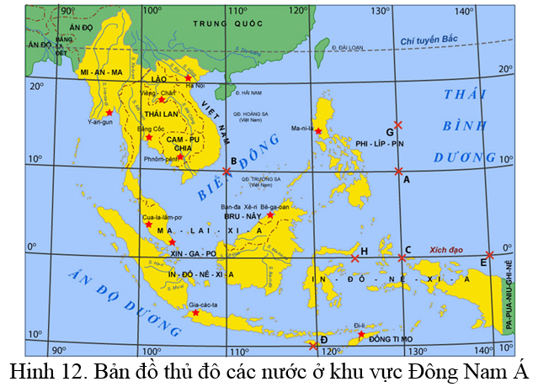

**Câu 3** Xác định các hướng còn lại dưới hình sau.

Bắc

Tây

Gợi ý trả lời:

-.Trong học tập Địa lí cần phải sử dụng:

- Bản đồ, biểu đồ, số liệu thống kê.

- Các thiết bị xác định phương hướng, vị trí: La bàn, bản đồ trực tuyến, GPS, khí áp kế,..

-. Trên Trái Đất có hiện tượng ngày và đêm do Trái Đất có dạng hình cầu nên chỉ được  Mặt Trời chiếu sáng một nửa. Nửa được chiếu sáng là ngày, nửa không được chiếu sáng là đêm. ….

- Ngày và đêm luân phiên nhau do Trái Đất có sự tự quay quanh trục nên khắp mọi nơi trên bề mặt Trái Đất lần lượt được chiếu sáng rồi lại chìm vào bóng tối.

-Tính khoảng cách thực tế

- Theo đề bài, ta có tỉ lệ 1 : 6 000 000 nghĩa là cứ 1 cm trên bản đồ tương ứng với 6 000 000 cm trên thực tế.

- Công thức: Khoảng cách thức tế = Khoảng cách hai địa điểm trên bản đồ x tỉ lệ bản đồ.

- Áp dụng công thức, ta có:

+ Khoảng cách giữa Hà Nội và Hải Phòng là: 1,5 x 6 000 000

= 9 000 000 (cm) = 90 km.

+ Khoảng cách giữa Hà Nội và TP. Vinh là: 5 x 6 000 000

= 30 000 000 (cm) = 300 km.

Điểm B trên vùng biển Đông có tọa độ là B (110⁰Đ, 10⁰B)………………….